**《半小时漫画中国史》**

|  |  |  |  |
| --- | --- | --- | --- |
| **第一作者：** | 陈磊（二混子） 著 | **I S B N：** | 9787539999883 |
| **出版单位：** | 江苏凤凰文艺出版社 | **索书号码：** | K209/7916 |

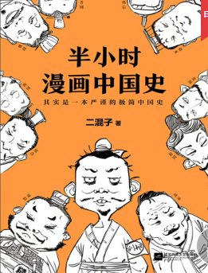**内容简介：**

看半小时漫画，通三千年历史，脉络无比清晰，看完就能倒背。  
　　仅仅通过手绘和段子，二混子就捋出清晰的历史大脉络，每一页都有历史段子，每三秒让你笑翻一次，而二混子手绘的帝王将相则是又贱又蠢萌：秦皇、汉武、唐宗、宋祖、曹操、孙权，全都和你我一样，有优点和缺陷，有朋友和敌人，他们在历史关键节点迸发出的惊人能量铸就了三千年的疯狂中国史。  
　　而你在笑出腹肌的同时，不知不觉已经通晓了历史。

这是一本难得的入门级历史图书，非常适合小朋友学习历史的入门，或者通勤闲散时光来小“读”怡情。由于它的简洁非常和现代快节奏高效率生活相吻合，这也就解释了现在这本书深受大家喜欢的原因

**《少年读史记, 绝世英才的风范》**

|  |  |  |  |
| --- | --- | --- | --- |
| **第一作者：** | 张嘉骅编著 | **I S B N：** | 9787555214595 |
| **出版单位：** | 青岛出版社 | **索书号码：** | K204.2-49/1347 |

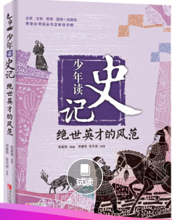

**内容简介：**

《少年读史记》由台湾著名作家张嘉骅精选《史记》中的人物故事编写

而成，共计60篇。主要根据《史记》的“本纪”、“世家”和“列传”的相关

篇章，精选了唐尧到汉武帝间杰出人物的事迹，其中有帝王、将相、世家公子、谋士、教育家、武士、辩士、刺客等。语言生动，文字流畅简约，通俗易懂，有极强的故事性和可读性。



**《一口气读懂中国史****》**

|  |  |  |  |
| --- | --- | --- | --- |
| **第一作者：** | 将进酒.黄著 | **I S B N：** | 9787520712088 |
| **出版单位：** | 东方出版社 | **索书号码：** | K209/5221 |

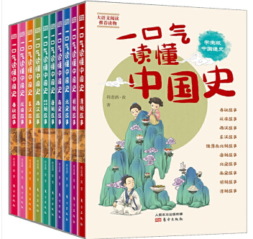**内容简介：**

“一口气读懂中国史”系列是一套优质通俗历史读物。全系列共

10册，选取中国历代重要的朝代，一个朝代为一册，每册约60个故事，

每个故事2000字左右。书中讲述了历朝历代几位重要和值得回味的历

史事件。品读人物风流，通史也为读者勾勒出某个历史时期或某个王朝

从兴起到灭亡的历史脉络，探讨历史得失的写法上，这套书有点像司马

迁的《史记》，着重于讲历史人物在历史事件上的态度和作为。人物的

内心活动丰富，情节也生动传神，读起来有种身临其境的感觉。



**《中国共产党历史》**

|  |  |  |  |
| --- | --- | --- | --- |
| **第一作者：** | 杨凤城主编 | **I S B N：** | 9787300126333 |
| **出版单位：** | 中国人民大学出版社 | **索书号码：** | D23/4274 |

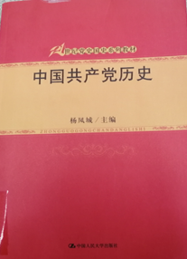**内容简介：**

《中国共产党历史》分为上中下篇，分新民主主义革命时期、社会主义

革命与社会主义建设时期、改革开放和中国特色社会主义建设的新时期三部

分，介绍了中国共产党的发展历程。80多年的历史证明，中国共产党是富有

革命创造精神的党，是经得起胜利和挫折、高潮和低潮、顺境和逆境的党，是

中国实现民族独立与人民解放、国家富强与人民富裕的坚强领导核心，中国共

产党在中国的执政地位是历史选择和人民选择的结果。